深 圳 大 学 实 验 报 告

课程名称 人工智能概述
项目名称 实验一：八数码难题
学 院 电子与信息工程学院
专 业 电子信息工程
指导教师 高 灿
报 告 人 彭俊杰 学号 2022090232
实验时间 2023年2月20日至2023年4月3日
实验报告提交时间 2023年4月9日

教务处制

一、实验目的与要求
实验目的：
1．熟悉状态空间表示法；
2．掌握深度优先、广度优先和等代价无信息搜索算法；
3．掌握启发式函数设计，实现面向实际问题的A*搜索算法；

实验要求：
1. 实验提交文件为实验报告和相关程序代码，以压缩包的形式提交，命名规则为“学号数字+姓名+Task1”，如2021154099张三Task1；
2. 所有素材和参考材料需列明出处，实验报告中的图片和程序代码建议标注个人水印或标识信息：姓名，班级，学号信息；

二、实验内容与方法
实验内容：
1. 利用至少一种无信息搜索算法实现八数码难题求解（可选多种）；
2. 设计至少一种启发式信息函数，利用A*搜索实现八数码难题求解（选做题）；

三、实验步骤与过程
首先先阐述无信息搜索算法和启发式搜索算法都适用的共同函数部分：
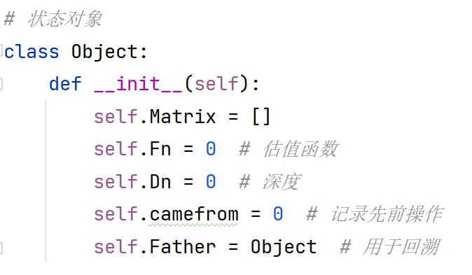
图 1 第一步：创建状态对象

首先我们创建一个操作对象，表示为每个八数码状态。内部包括八数码、当前状态的估值函数Fn、当前状态的深度Dn、生成当前状态的前序操作和父亲状态。这些对象信息用于后续的操作。
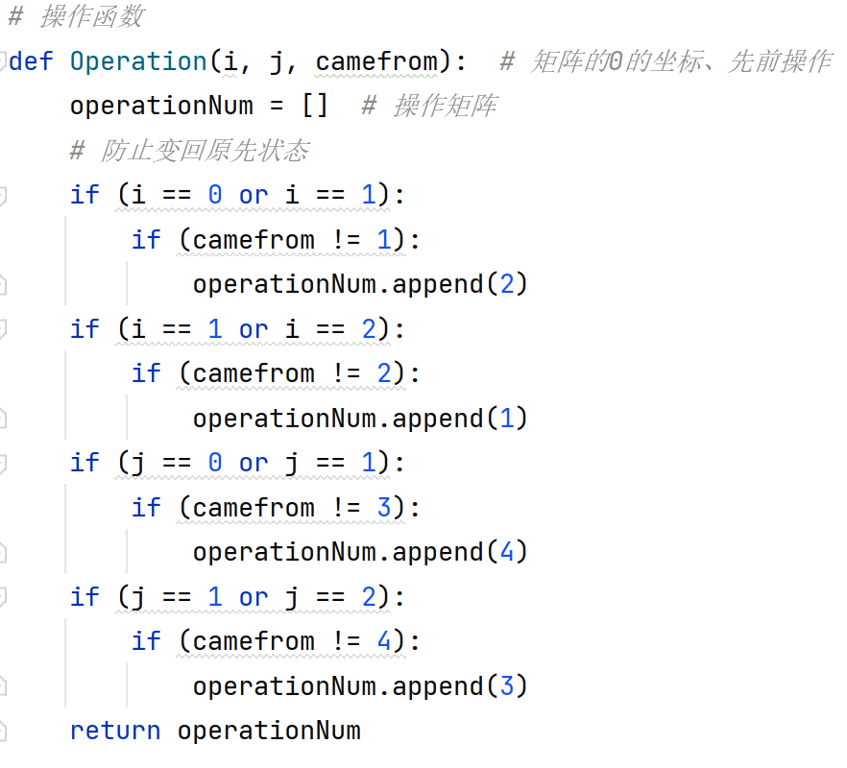
图 2 第二步：创建操作函数

根据0（也就是八数码空格）所在位置的坐标i，j，结合camefrom的值以规避生成父亲状态，将可以变换的操作加入operationNum列表。这个列表为后续0的操作奠定基础。

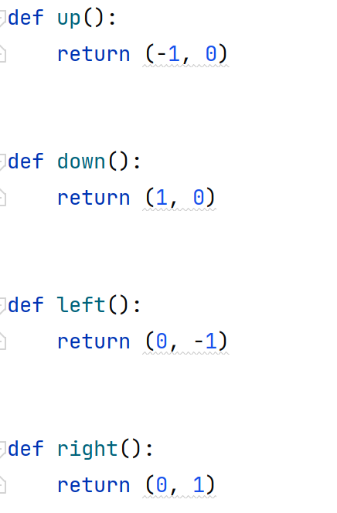
图 3 第三步：定义操作

根据先前判断，定义好i与j的操作数。比如向上移动0，则将0的坐标i-1，j不变。

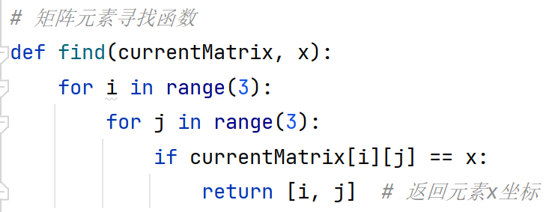
图 4 第四步：创建寻找元素函数
根据函数提供的矩阵和需要寻找坐标的元素x，找到x在矩阵中的坐标。
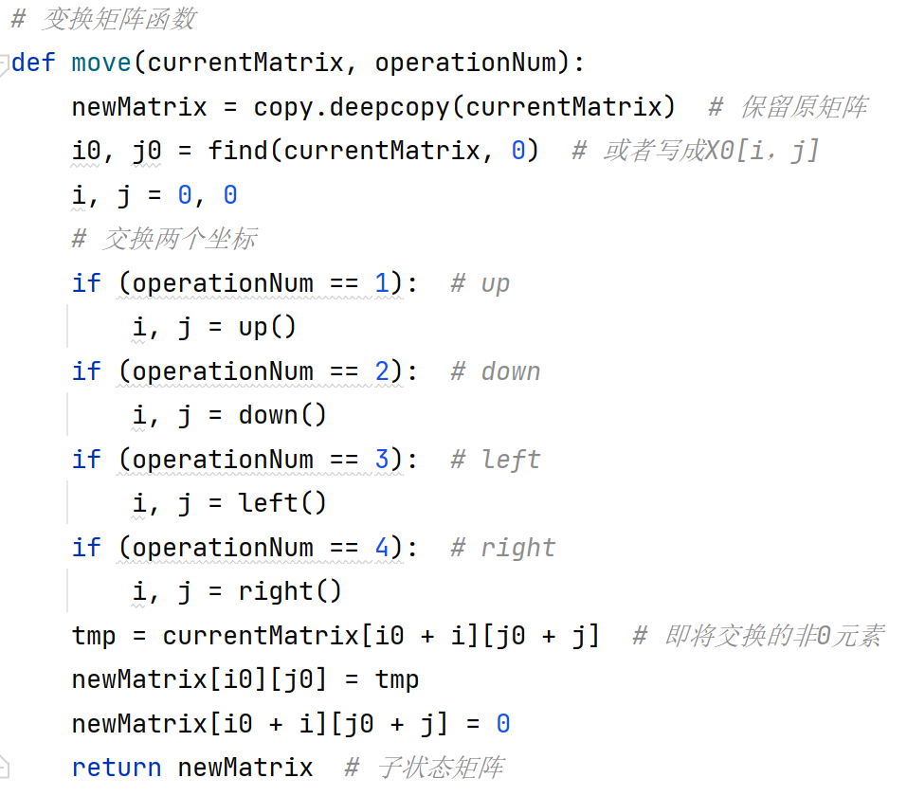
图 5 第五步：定义变换操作函数

函数接收当前矩阵与操作数。根据操作数为1、2、3、4通过调用对应up、down、left、right函数对0进行不同的移动，使用tmp作为暂时交换变量，交换两个元素，返回新状态矩阵。

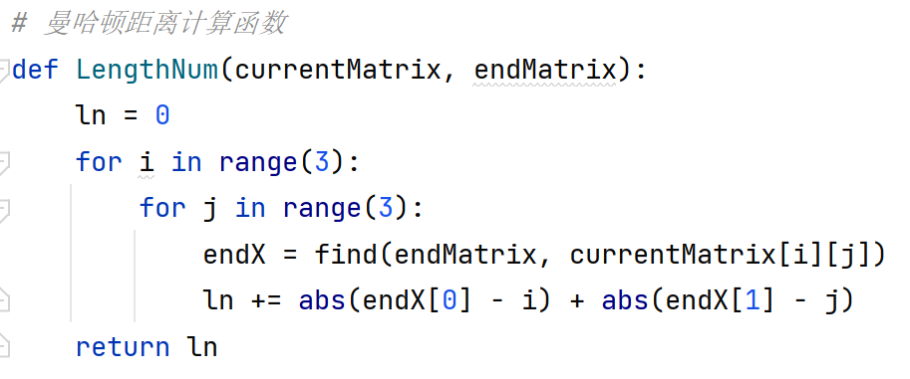
图 6 第六步：创建估值函数

根据八数码中每个元素与对应目标状态的元素位置之差，累计所有元素与目标位置的距离差，定义此值为当前状态距离目标状态的估值函数。ln为估值函数的一部分。
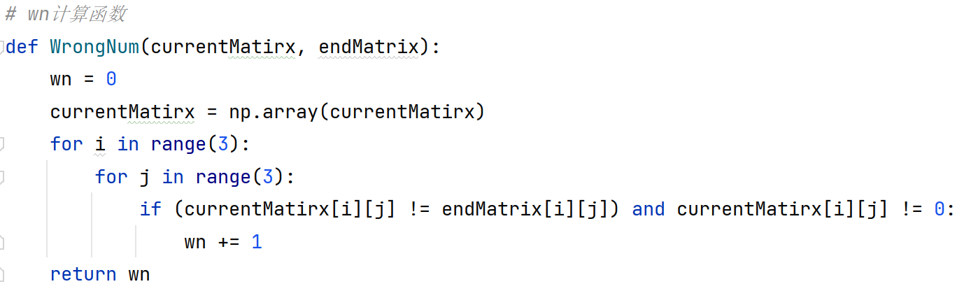
图 7 第七步：创建wn估值函数

为了使得估值函数更加完善，定义了一个计算九个位置的元素与目标状态位置元素不同的个数，值越小表明越接近目标状态，越大表明越远离目标状态。wn为估值函数一部分，根据上面的ln，完整的估值函数为ln+wn。
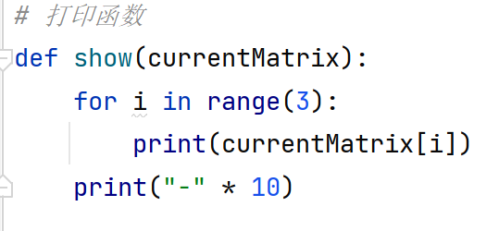
图 8 第八步：创建打印函数
定义输出矩阵的函数，用于打印出从初始状态到目标状态的路径，我还通过设置—————去区分每次状态，使得输出界面较为美观。

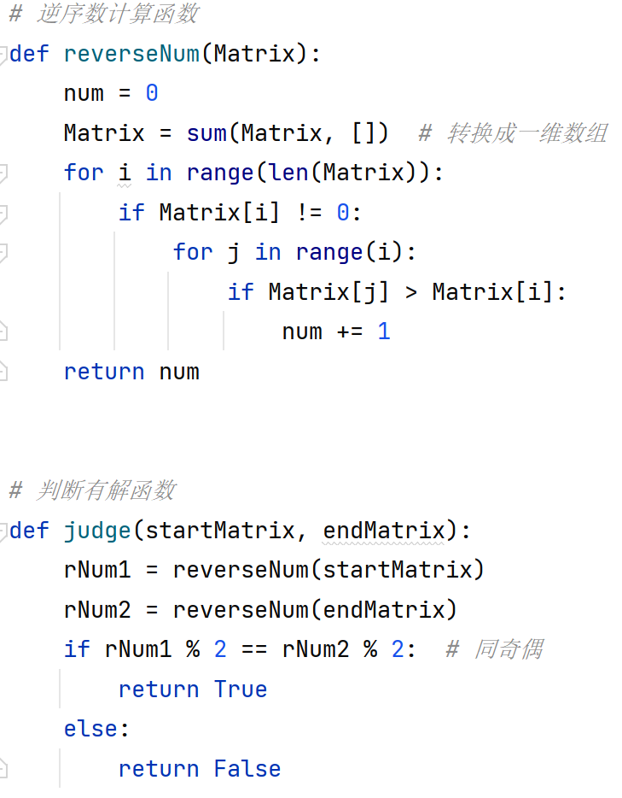
图 9 第九步：判断是否有解
根据初始矩阵与目标矩阵的逆序数奇偶性是否相同去判断该八数码是否有解。若有解返回True，否则返回False

通过上述对象+操作函数的定义，我们可以快速地写出基于BFS、DFS和A*的搜索代码。

- 无信息搜索
- 首先采用DFS遍历搜索方法进行八数码的搜索。具体思想如下：
- 为了避免深度过大导致长时间查找不到的情况，我们定义最大深度_{[1]}，限制DFS在最大深度内进行深度优先搜索。
- 通过判断初始状态和目标状态的逆序数奇偶性是否一致，判断是否有解。
- 进入操作循环的时候，每次都判断一下openStack是否为空，为空则说明当前深度下所有状态均被我遍历完成，但是仍然没有找到目标状态，说明我们需要增大最大深度。并设置exit（1）退出
- 否则我们将判断openStack栈顶是否是目标状态，如果是则压入close表，并从close表尾（也就是下标为[-1]的对象），通过father和一个循环回溯出找到目标状态的路径，并逐一打印出来。
- 如果openStack栈顶不是目标状态，我们还需要先判断是否达到最大深度，如果是则直接取出栈顶元素压入close表（即类似截断树，人工设置了一堵深度墙），如果不是我们就要根据当前状态进行子状态扩展。
- 根据当前矩阵0的位置确定可以生成的子对象，对子对象的矩阵、深度、父亲等要素进行更新赋值，然后将子对象压入openStack中。
- 重复上述3、4、5、6步直到找到目标状态或者提示增大最大深度。

具体DFS代码如下：
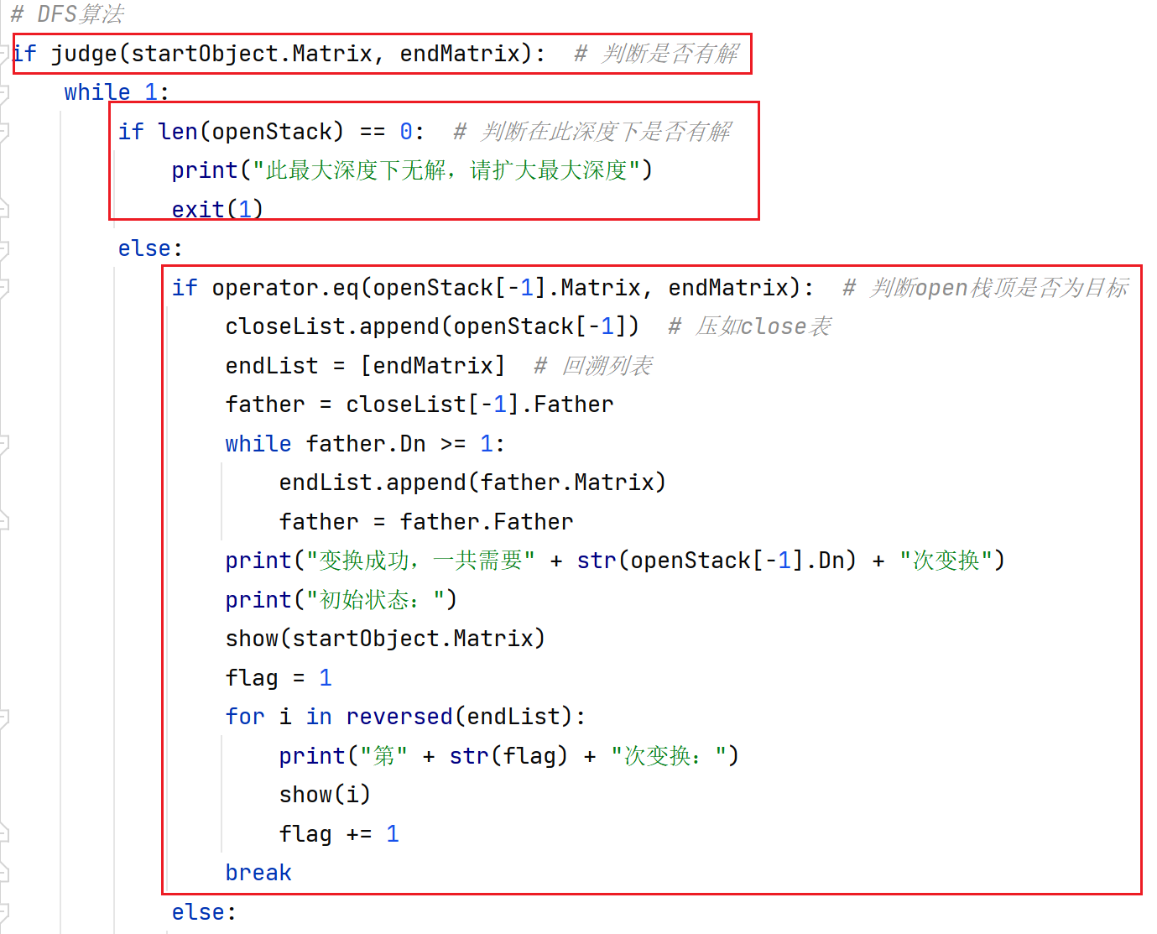
图 10 DFS代码段1
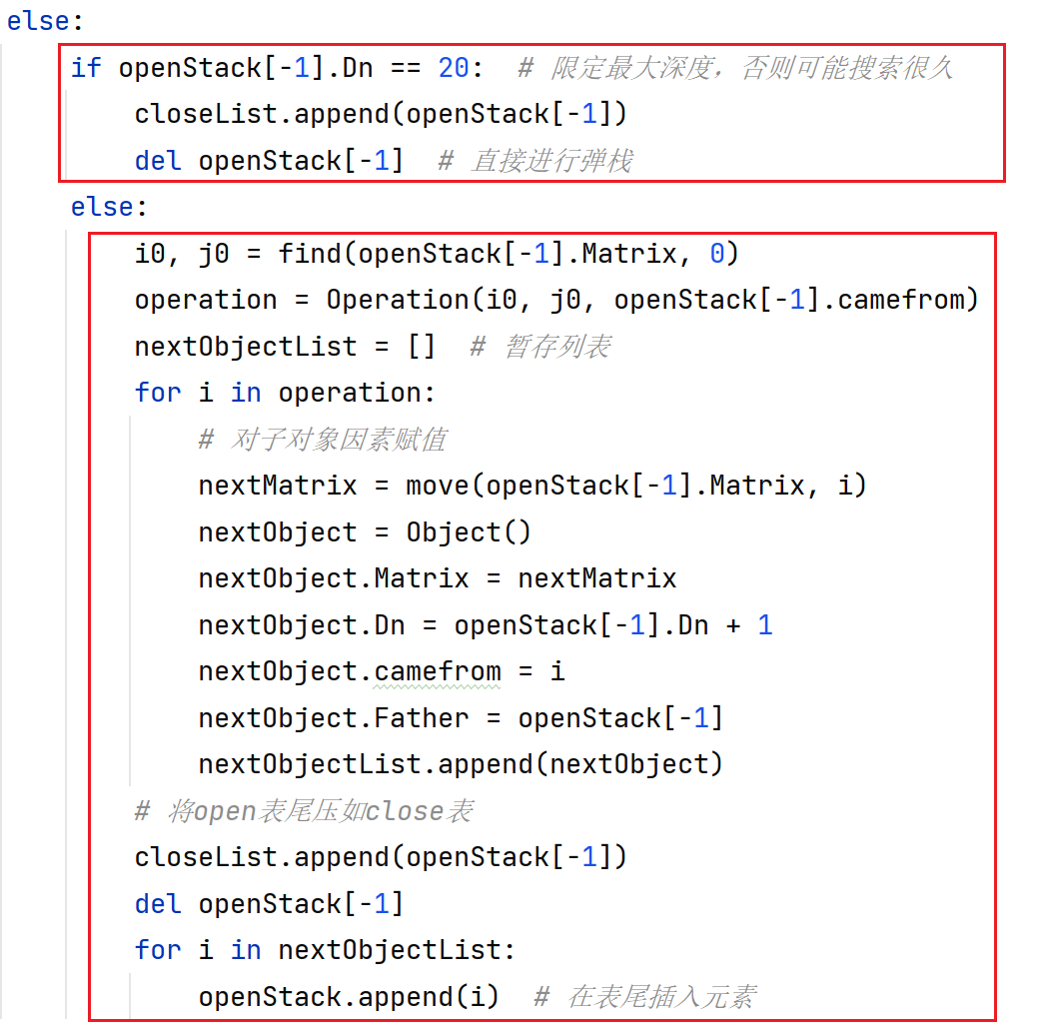
图 11 DFS代码段2
- 然后采用BFS遍历搜索方法进行八数码的搜索。具体思想如下：
- 通过判断初始状态和目标状态的逆序数奇偶性是否一致，判断是否有解。
- 判断openQuene队头是不是目标元素，如果是则压入close表中，根据目标元素的father和循环回溯出路径，最后打印出寻找路径。
- 如果openQuene队头不是目标状态，我们需要根据当前矩阵生成子矩阵，根据当前矩阵的0的位置确定可以生成的子对象，对子对象的矩阵、深度、父亲等要素进行更新赋值，然后将子对象压入openQuene中。
- 重复上述2、3步直到找到目标状态。

具体BFS代码如下：
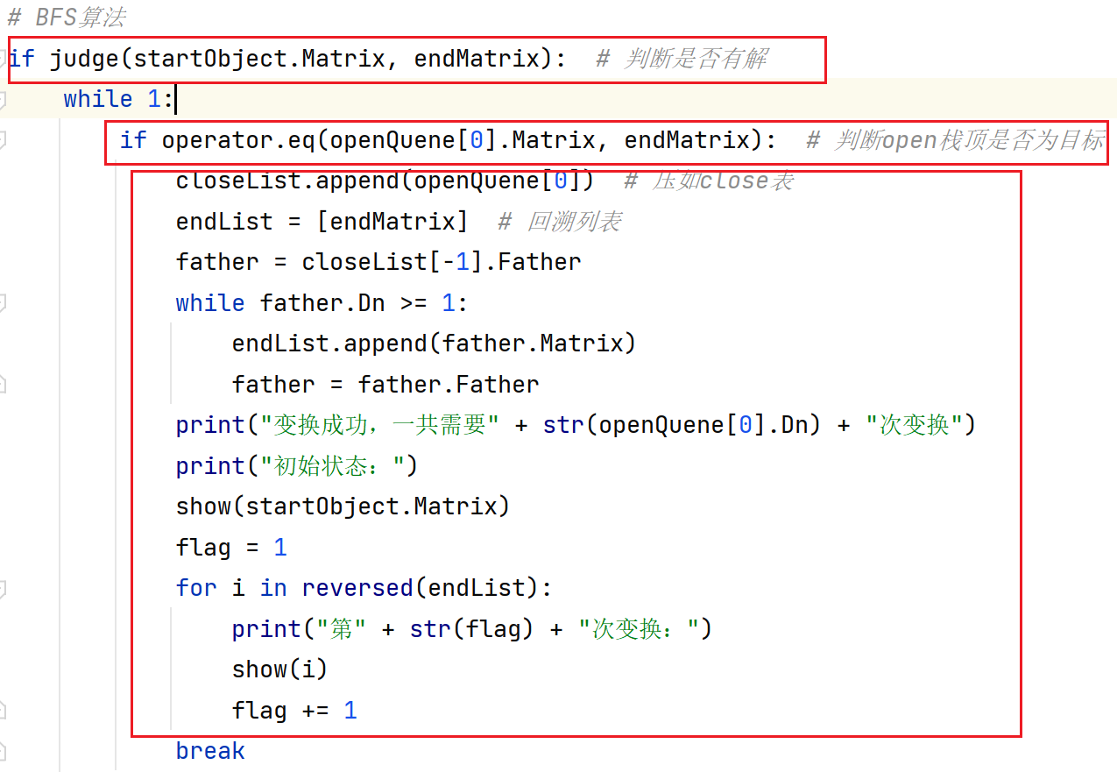
图 12 BFS代码段1
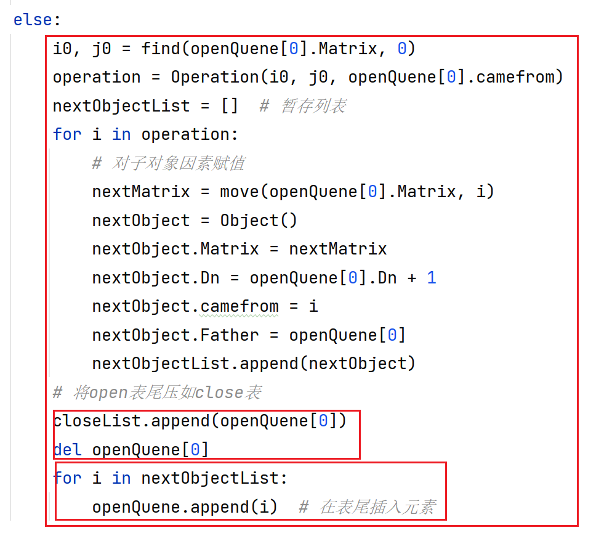
图 13 BFS代码段2

- 启发式信息搜索
根据老师上课所讲，A*算法需要有一个实际代价函数a{n}+估值函数b{n}，针对八数码问题，我设置实际代价函数为当前状态的深度，即距离目标状态的步数，这是真实代价，符合a{n}定义。然后我为了使得估值函数b{n}更加准确，我将b{n}拆分成了两个函数b1{n}与b2{n}_{[2]}。b1{n}为当前八数码每个元素距离正确位置的曼哈顿距离之和；b2{n}为当前八数码与目标八数码错误元素位置个数.很显然b1{n}与b2{n}都是越小越好。
具体步骤如下：
- 通过判断初始状态和目标状态的逆序数奇偶性是否一致，判断是否有解。
- 判断open表头是不是目标元素，如果是则压入close表中，根据目标元素的father和循环回溯出路径，最后打印出寻找路径。
- 如果open表头不是目标状态，我们需要根据当前矩阵生成子矩阵，根据当前矩阵的0的位置确定可以生成的子对象，对子对象的矩阵、深度、父亲和Fn需要进行更新等要素进行更新赋值，然后将子对象压入open表中。
- 对open表内元素根据Fn从小到大进行排序，每次将从表头取出元素进行操作，这样就避免我们去操作一些Fn大（即找到目标可能性低）的状态。
- 重复上述2、3、4步直到找到目标状态。
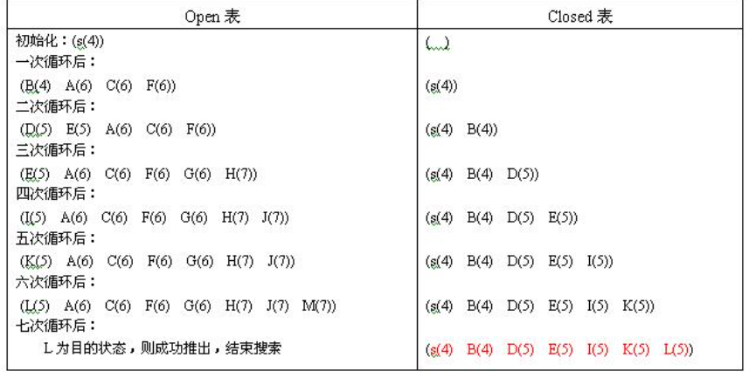
图 14 open表与list表示例
具体A*代码如下：
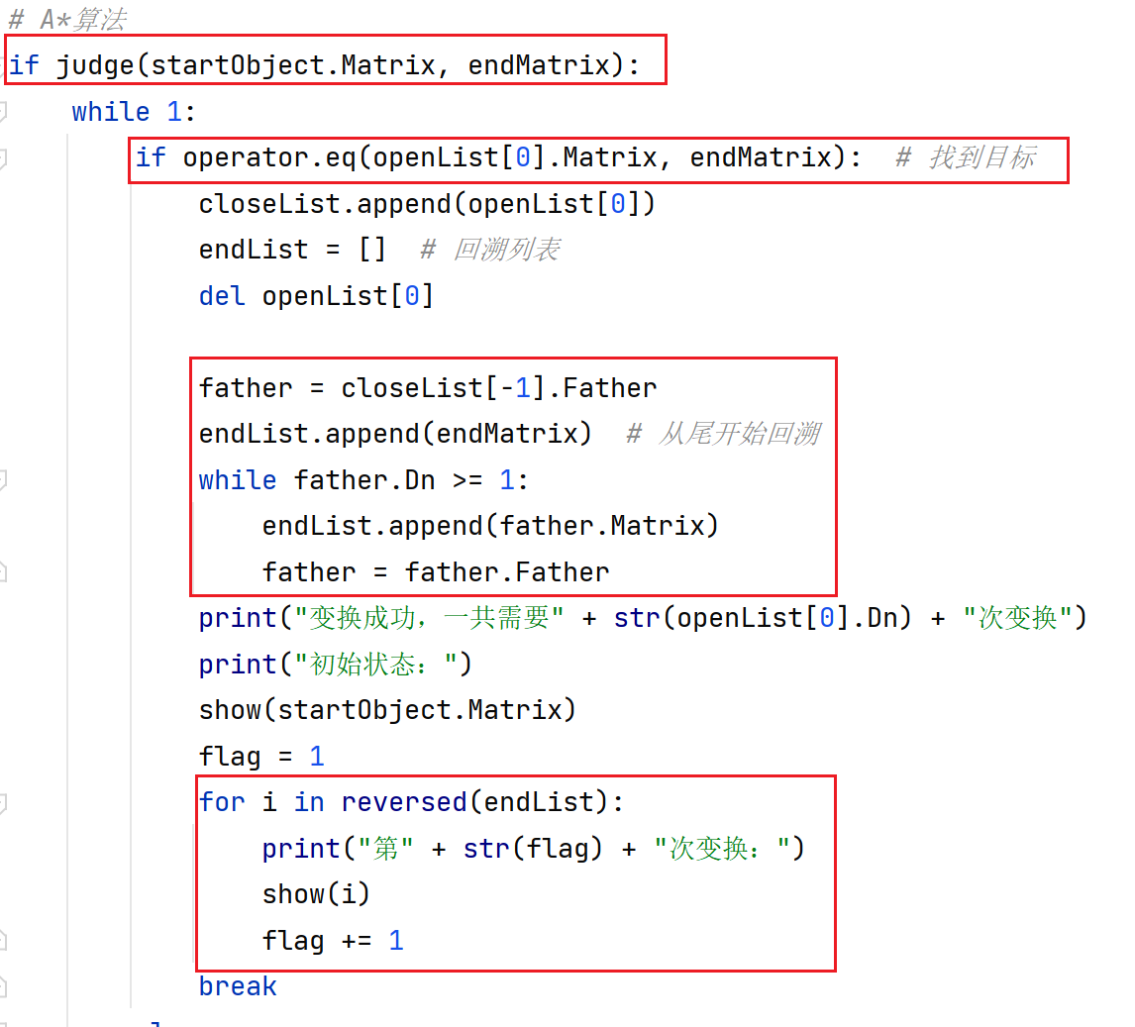
图 15 A*代码段1
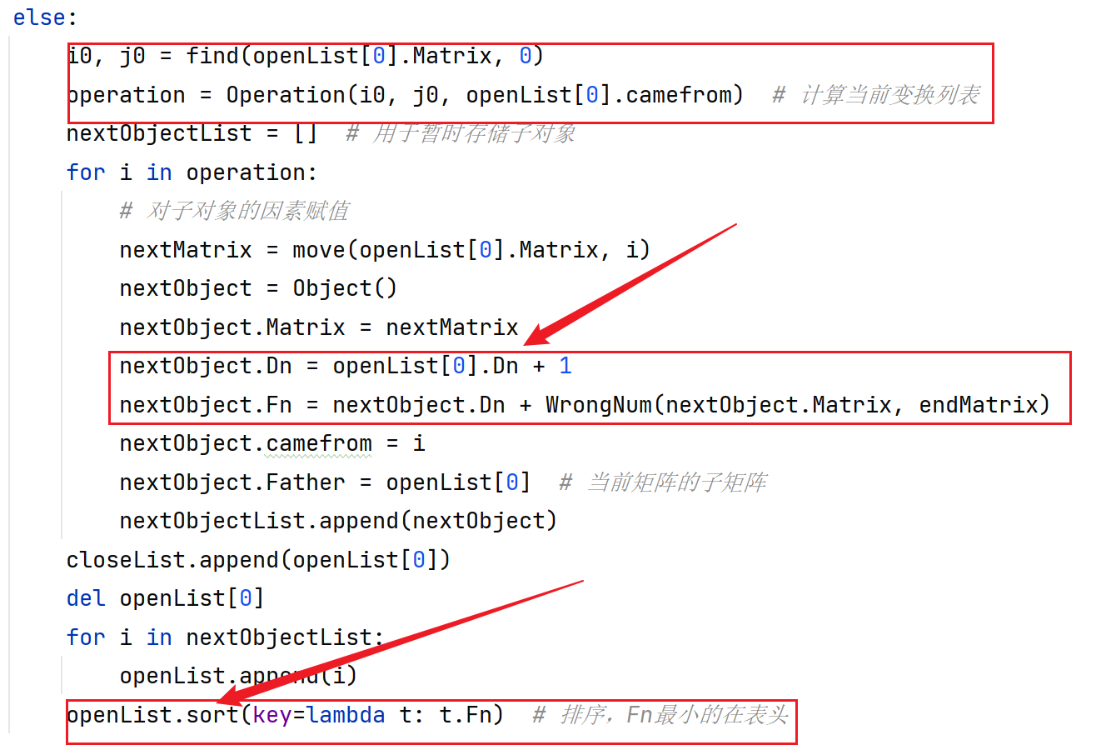
图 16 A*代码段2

参考文献：
[1] https://www.cnblogs.com/roadwide/p/12890295.html
[2] https://blog.csdn.net/SCY164759920/article/details/127164952

四、实验结论或体会
代码编程部分：
根据本次实验，我理解最深刻的便是模块化编程。由于操作函数过多、对象属性过多，对象名与变量名过多，会导致我编程时总是将对象当成矩阵去写，而没有把对象的矩阵属性写出来，在debug的时候由于名称相近，进一步加大了我debug的难度。所以我总结出来。在实验开始前需要演算编程步骤（尽量使用伪代码or流程图），将需要用到的函数与对象思考清楚，形成整体思想。在命名的时候形成自己的一套命名规则，便于后续debug。
算法部分：
其实三种搜索算法的代码大差不差，区别主要在主程序部分。而由于我是面向对象编程，已经提早将深度、父亲、估值函数等属性包括在内，所以需要修改的地方不大。最重要的是理解了三种算法的操作。如DFS是通过Stack的数据结构进行存取，才能达到DFS的目的；如BFS是通过Quene的数据结构进行存取，才能达到我先遍历同一层的目的；A*则是理解实际代价与估值代价的含义，关键是找到问题的实际代价和估值代价的具体含义。如在本实验中实际代价就是当前状态的深度。
实验结果：
通过调用time库对三种算法处理同一例子进行计时，我们发现：无论什么情况都是A*搜索速度更快，变换次数最少。这说明A*能够在多解情况下找到深度最浅的最优解。而BFS与DFS会根据解的位置不同呈现交替领先的情况，说明DFS与BFS只在特定情况搜索速度较快。但是DFS与BFS的变换次数都比较多，且DFS无法保证找到最优解，受最大深度影响很大。
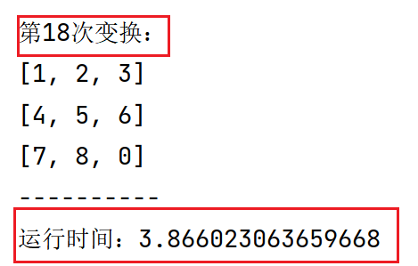
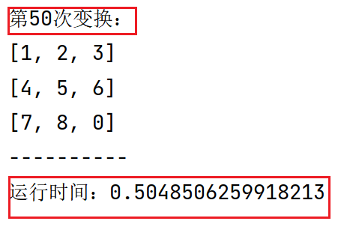
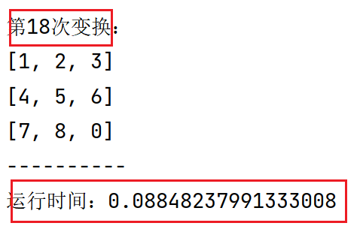
图 17 A*搜索速度 图 18 BFS搜索速度 图 19 DFS搜索速度

五、思考题
DFS优点：如果解在左边且深度较深的时候会优于BFS，因为避免了多层的遍历；
DFS缺点：如果解在生成树右侧、或生成树深度较大的情况会陷入无穷的循环，即搜索速度很慢。而且需要对图进行约束，即不能有环。并且可能找不到最优解，找到的解基于最大深度和最优解之间。

BFS优点：具有完备性，由于是逐层搜索，所以可以找到最优解；
BFS缺点：在解的深度较深的时候需要遍历的数目成倍上升，搜索时间较长。

贪婪优点：可以根据估值函数朝着目标方向搜索，避免去搜索无关紧要的状态；
贪婪缺点：可能会引导算法获取较坏的结果，即“圆弧效应”。并且丧失了朝着其他地方探索的可能性，有可能丢失就在旁边的最优解。

A/A*优点：根据当前状态的实际代价和估值函数，能够同时兼顾“前”和“后”，能够较快地搜索到最优解；
A/A*缺点：A*算法在每个节点的计算量大，运算时间长，随着节点数的增多，算法的搜索效率会降低。

指导教师批阅意见：

成绩评定：

指导教师签字：高灿

2023 年 4月 8 日
备注：

注：1、报告内的项目或内容设置，可根据实际情况加以调整和补充。

